___________________________________________________________________________________________________
УЧРЕДИТЕЛИ: местное самоуправление Четверг 07 апреля 2022 г. № 8
Краснопольского сельского поселения Газета выходит с 17 ноября 2005 года

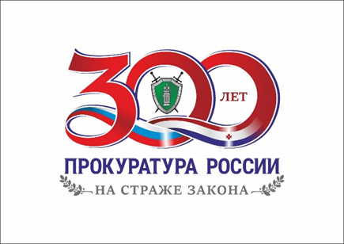
Прокуратура района напоминает
об ответственности за совершение преступлений и административных правонарушений в сфере незаконного оборота наркотиков

Противодействие незаконному обороту наркотических средств, психотропных веществ или их аналогов продолжает оставаться важной проблемой национальной безопасности.
Согласно Федеральному закону от 8 января 1998 г. № 3-ФЗ
«О наркотических средствах и психотропных веществах» незаконный оборот наркотических средств, психотропных веществ и их прекурсоров представляет собой оборот наркотических средств, психотропных веществ и их прекурсоров, осуществляемый в нарушение законодательства Российской Федерации.
Ответственность за незаконный оборот наркотических средств и психотропных веществ предусмотрена Кодексом Российской Федерации об административных правонарушениях и Уголовным кодексом Российской Федерации.
К административной и уголовной ответственности за совершение правонарушения и преступления в рассматриваемой сфере может быть привлечено лицо, достигшее 16-летнего возраста. За хищение либо вымогательство наркотических средств или психотропных веществ уголовная ответственность наступает с 14 лет.
В качестве минимальной меры наказания за совершение противоправного деяния в сфере незаконного оборота наркотиков является штраф, а
максимальной – пожизненное лишение свободы. Наказание за каждое конкретное правонарушение и преступление определяется с учетом как смягчающих, так и отягчающих обстоятельств.
Кроме того, прокуратура информирует, что постановлением Правительства Российской Федерации от 18 мая 2011 г. № 394 утвержден перечень отдельных видов профессиональной деятельности и деятельности, связанной с источником повышенной опасности, на занятие которыми устанавливаются ограничения для больных наркоманией. Так, ограничения распространяются на работы, связанные с управлением транспортными средствами или управлением движением транспортных средств, медицинскую, педагогическую деятельность и другое.

Главный редактор:  Глава Краснопольского сельского поселения Торбеевского района Республики Мордовия  Ю.А.Сахаров | Учредители:  Администрация Краснопольского сельского поселения Торбеевского района Республики Мордовия | НАШ АДРЕС:  431038 РМ, Торбеевский район,  с. Краснополье, ул. Набережная,  дом №7  Телефон: 2-62-37

